Знакомство с кружками
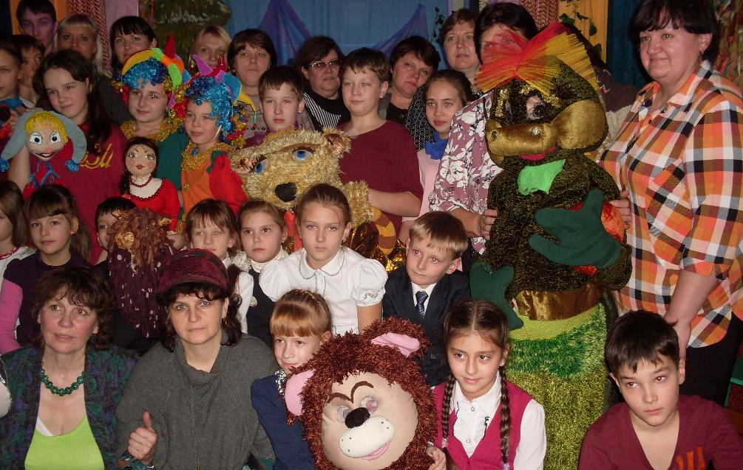
Сегодня 17.09.2014года в «Центре детского творчества» прошел день знакомства.
Цель мероприятия – развить творческие способности и возможности у детей, найти новых друзей, узнать что-то новое и увидеть интересное своими глазами. Перед нами дети из трех кружков: «Тряпичный гном», «Сказка», «Провинция», которые друг с другом не знакомы. Нам педагогам предстоит создать доброжелательную атмосферу, снять напряжение и неловкость у детей. Мероприятие было построено на путешествии по планетам: «Театральная», «Рукоделие» и «Кукольная». Полет осуществлялся под руководством командира - Шрейдр Натальи Георгиевны. На каждой планете космонавтов встречали педагоги - Феи: Замуйло Татьяна Александровна и Шварцкоп Татьяна Александровна, рассказывали и давали возможность с помощью заданий окунуться в суть и жизнь своего кружка. В конце мероприятия каждому ребенку присвоили звание воспитанника «Центра детского творчества» и вручили
на память эмблему. Уже новые испеченные воспитанники «Центра детского творчества» давали клятву «Воспитанника», а педагоги свои напутствия.
Я считаю, что мероприятие, посвященное знакомству, прошло успешно, так как появился у детей интерес к занятиям кружков. Цель достигнута благодаря совместной работе всех участников. Вот такие мероприятия и находят отклик в детских сердцах.
Самым главным достижением нашего мероприятия и будет - появления огромного желания у ребенка приходить к нам в «Центр детского творчества» и считать его вторым родным домом.

